**おおさかＱネット　「健康づくりに対する意識」に関するアンケート**

**分析結果概要**

■実施期間　　平成26年10月14日（火）から平成26年10月20日（月）（7日間）

■回答者数

　1,707名／2,285名（回答率：74.7％）

　　　　　　　　　　　　　　　　　（各項目上段：回答者数、中段：横％、下段：縦％）



■　分析結果の概要

|  |
| --- |
| １．調査目的  府における特定健診（いわゆる「メタボ健診」）の受診率向上に向けたインセンティブの付与、受診メリットに関する的確な情報提供などの施策を、どのように工夫すれば最も効果が上がるのかを明らかにする。  ２．調査仮説と検証結果  仮説１：日頃健康づくりに気を付けている層と、そうでない層では、受診にメリットを感じる度合に差がある。  →結果：日頃健康に気を付ける層ほど、特定健診のメリットを知っており、積極的に受診。  仮説２：受診による個人的・社会的メリットに関する客観的情報を伝えれば、日頃健康づくりに気をつけていない層でも、受診行動をとることに前向きな者の割合が増える。  →結果：日頃健康づくりに気を付けない層でも、特定健診のメリット知れば、受診に積極的に。  仮説３：日頃の健康づくりに気を付けている層と、そうでない層では、各種の受診インセンティブのアイデアに対する興味に差が出る。  →結果：各種の受診インセンティブの効果に対する評価は、日頃健康づくりに気を付けているかいないかで、差は出ない。  仮説４：高価な商品をインセンティブにすれば、日頃健康づくりに気をつけていない層でも、興味を示す者の割合が高くなる。  →結果：インセンティブで「効果あり」とする割合が高いのは、「換金性の高いもの」や「買い物に使えるポイント」などであり、インセンティブの内容を充実すれば興味を示す者の割合が高くなる。 |

（注）

１．この調査の回答者は、無作為に抽出した府民でなく、府の公募に任意で応募されたインターネットユーザーである。したがって、回答者の構成は、無作為抽出サンプルのように「府民全体の縮図」でなく、アンケートの単純集計データは、調査時点での府民全体の状況を表すものでない。

２．割合を百分率で表示する場合は、小数第2位を四捨五入した。四捨五入の結果、個々の比率の合計と全体を示す数値とが一致しないことがある。

３．図表中の語句は短縮・簡略化している場合がある。

４．複数回答のクロス集計については、カイ２乗検定を行っていない。

1. 特定健診の認知度及び受診頻度

　日頃の健康への気の付け方と、特定健診の認知度、受診頻度との関係をみると、日頃から健康に気を付け、健康によいことを行っている層ほど、特定健診の名前を聞いたことがある割合が高くなっている。

表１－１　日頃の健康への気の付け方と特定健診の認知度



（注）表側Ｑ１　表頭Ｑ２－１　　　　　　　　　Ｐ値　0.00000

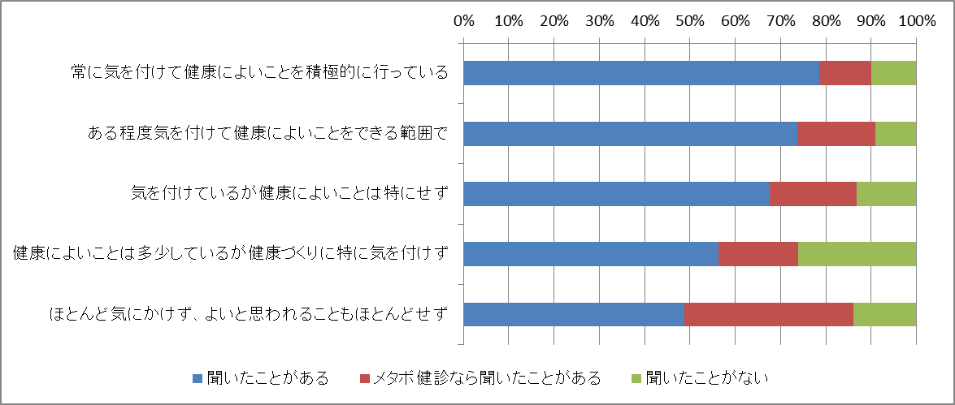

※注

「気を付けているが健康によいことは特にしていない」と、「健康によいことは多少しているが特に気を付けてはいない」のいずれが、健康への配慮の度合として上であるかについては一概に言えないが、本レポートの分析では便宜上、選択肢の文言の中の「気を付けている」か「いない」かのみに着目して階層を並べることにした。よって「気を付けているが健康によいことは特にしていない」は、「気を付けている層」として扱っている。以下の分析において同じ。

特定健診の内容の認知度や受診の頻度についても、日頃健康に気を付けている層ほど、内容をよく知り、「毎年受診」する者の割合が高まる。逆に、健康づくりに気を付けない、または健康にいいことをしない、もしくはその両方という層ほど、特定健診の内容の認知度や受診頻度は低くなる。

表１－２　日頃の健康への気の付け方と特定健診の内容の認知度



（注）表側Ｑ１　表頭Ｑ２－２　　　　　　　　　　　　　Ｐ値　0.00000

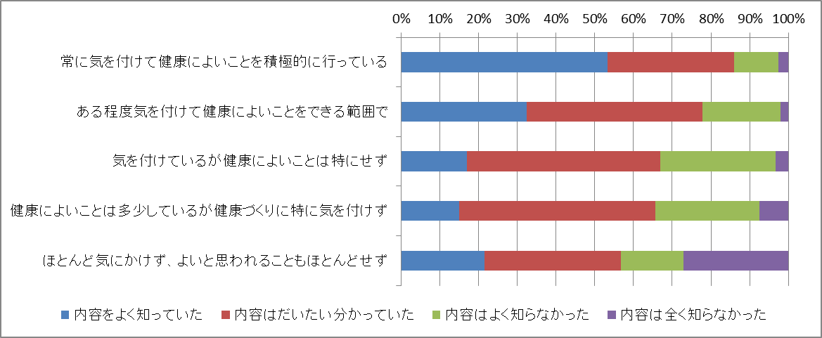

なお、特定健診の受診対象年齢は40歳以上74歳までであることから、年齢層別の認知度をみると、「名前を聞いたことがある」または「メタボ健診なら聞いたことがある」とする割合は、おおむね年齢が上がるにしたがって高くなっていく。特に対象年齢に入る40代では、30代以前に比べ割合が急伸し9割を超え、ほとんどの者が何らかの形で聞いたことがあると回答している。

表１－３　日頃の健康への気の付け方と特定健診の受診頻度



注）表側Ｑ１　表頭Ｑ３－２　　　　　　　　　　　　　　　　　　　Ｐ値　0.00000

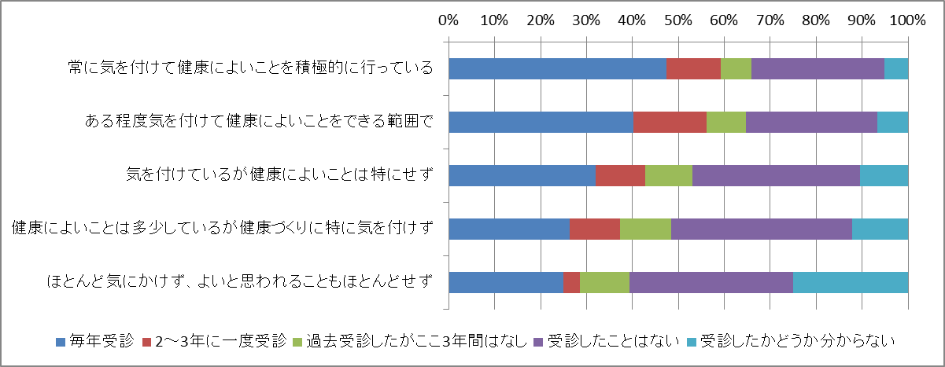

また、特定健診の内容についての認知度を年齢別にみても、おおむね年齢が上がるにつれて内容を「よく知っていた」または「だいたい分かっていた」とする割合が高くなっている。

表１－４　年齢別にみた特定健診の認知度



表側　年齢　表頭Ｑ２－１　　　　　Ｐ値　0.00000

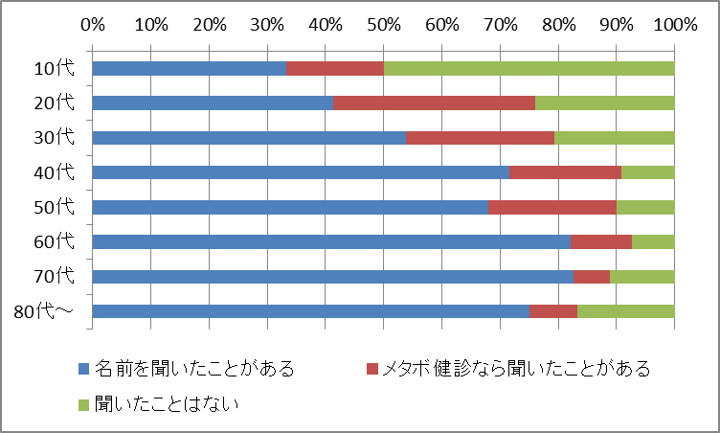

表１－５　年齢別にみた特定健診の内容の認知度



表側　年齢　　表頭Ｑ２－２　　　　　　　　Ｐ値　0.00000

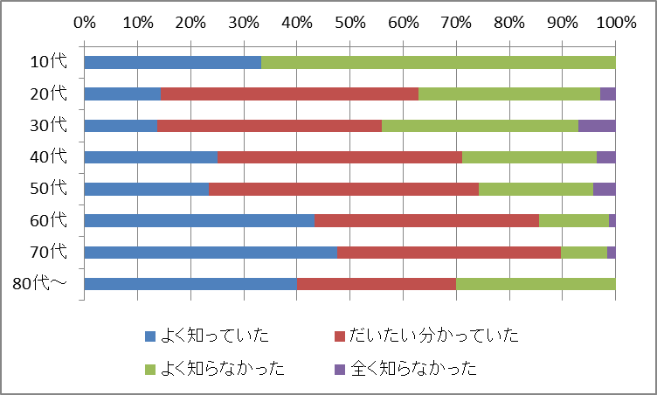

２　特定健診のメリットの認知度

日頃健康づくりに気を付けている層ほど、特定健診のメリットを知っており、以前から積極的に受診していたとする割合が高くなる。

逆に健康づくりに気を付けない、または健康にいいことをしない、もしくはその両方という層は、その割合が低くなる。

一方、健康づくりに気を付けない、または健康にいいことをしない、もしくはその両方という層でも、「特定健診のメリットを知ったので今後は積極的に受診したい」とする割合が4割から5割程度を占めており、受診のメリットを伝えることが受診促進につながる可能性があると思われる。

表２－１　日頃の健康への気の付け方と特定健診のメリットの認知度



注）表側Ｑ１　表頭Ｑ４

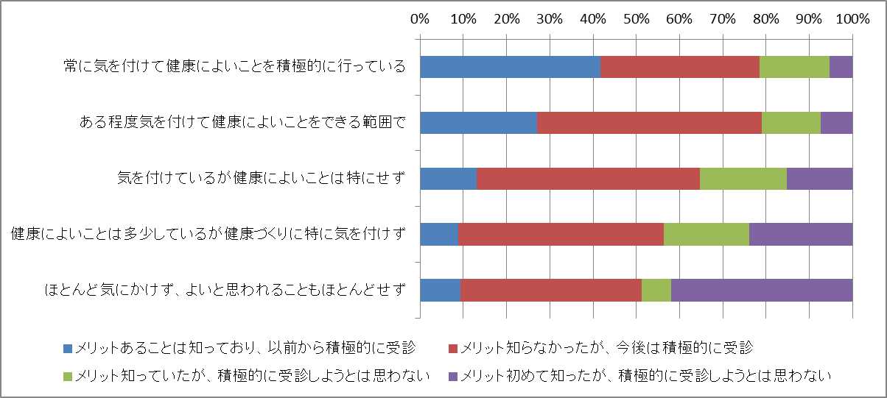

また、受診経験が全くないか、過去経験があってもここ3年間はない層が、メリットを知ったことにより受診に積極的になるかどうかを見ると、ここ3年間は受診経験がない層で9割近く、全く受診経験がない層でも約7割が「メリットを知ったので今後は積極的に受診したい」としており、受診していない層に受診を促す効果もあるものと思われる。

表２－２　最近または過去全く受診経験ない層が受診メリットを知ることによる変化



　注）表側　Ｑ３－２のうち最近または過去全く受診していない層

表頭　Ｑ４のうち受診メリットを知った層

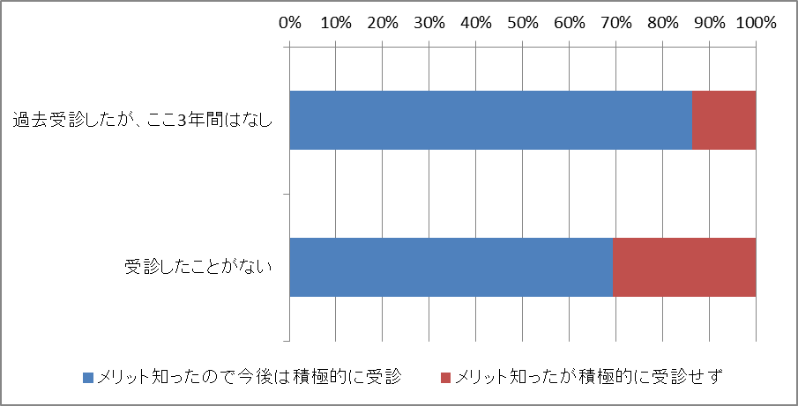

３　受診インセンティブに対する評価

　３－１　受診インセンティブの効果への評価

健康マイレージ事業などで、健康づくりの行動に対して付与されるインセンティブが、特定健診受診の促進に効果があると思うかどうかについては、日頃の健康づくりへの意識にかかわらず、「ある程度そう思う」を含めれば、効果があると思う割合が６０％を超えており、肯定的な考え方が多数を占めている。

なお、日頃健康づくりに気を付けている層ほど、効果があると思う割合が高くなっている。

表３－１

日頃の健康への気の付け方と、受診インセンティブに「効果あり」と思うかの関係



　注）表側Ｑ１　表頭Ｑ５－１

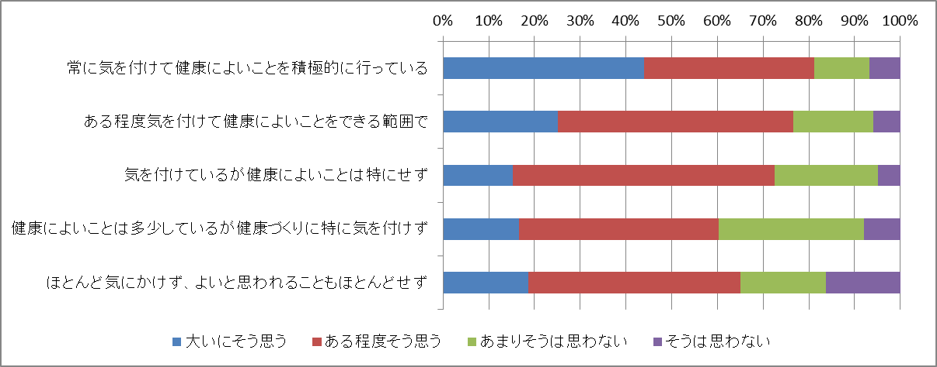

３－２　各種の受診インセンティブのアイデアに対する評価

健康マイレージなどに特定健診受診促進の効果があると「あまり思わない」ないし「思わない」という、懐疑的な回答をした層を対象として、各種のインセンティブのアイデアを、その改善策として聞いてみた。

いずれのアイデアについても、日頃の健康への気の付け方の違いによっては、評価に差は出なかった。

そもそも受診インセンティブの効果に懐疑的な層であるので、おおむねどのアイデアについても、肯定的な回答の割合が少数となっているが、その中で、「金券やカードなど換金性の高いもの」「ポイントを商店街やスーパー・コンビニで使えるようにする」については、「大いに効果がある」かまたは「ある程度効果がある」とする割合が半数前後にのぼっており、比較的肯定的な評価となっている。

表３－２　日頃の健康への気の付け方と受診インセンティブのアイデアへの評価

1. 抽選でなく全員に何らかの記念品



注）表側　Ｑ１　　表頭Ｑ５－２

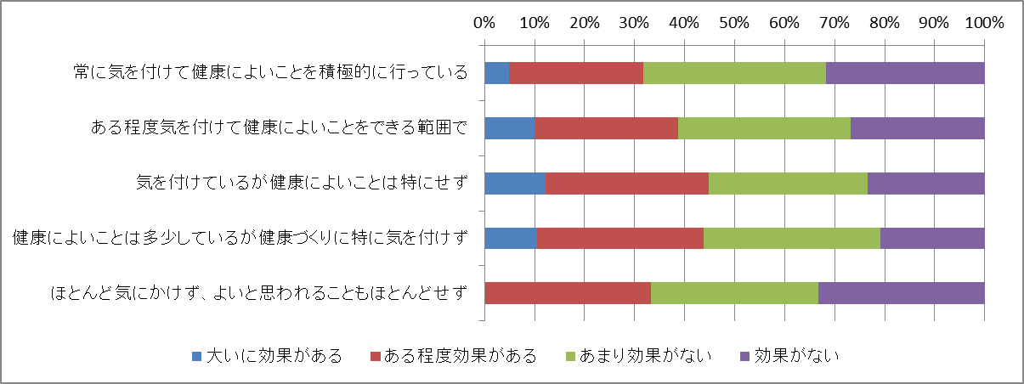

1. 抽選で高額な商品が当たるようにする



注）表側　Ｑ１　　表頭Ｑ５－２

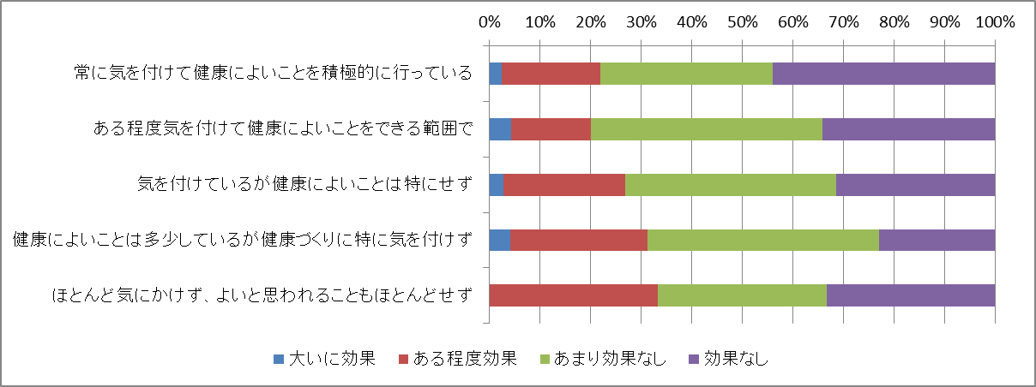

1. 抽選による高額商品と参加賞的な低廉商品がバランスよく当たる



注）表側　Ｑ１　　表頭Ｑ５－２

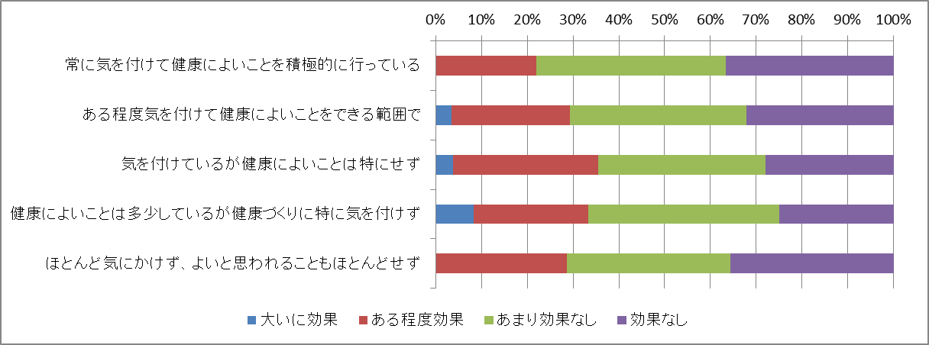

1. 金券やカードなど換金性の高いものが当たる



注）表側　Ｑ１　　表頭Ｑ５－２

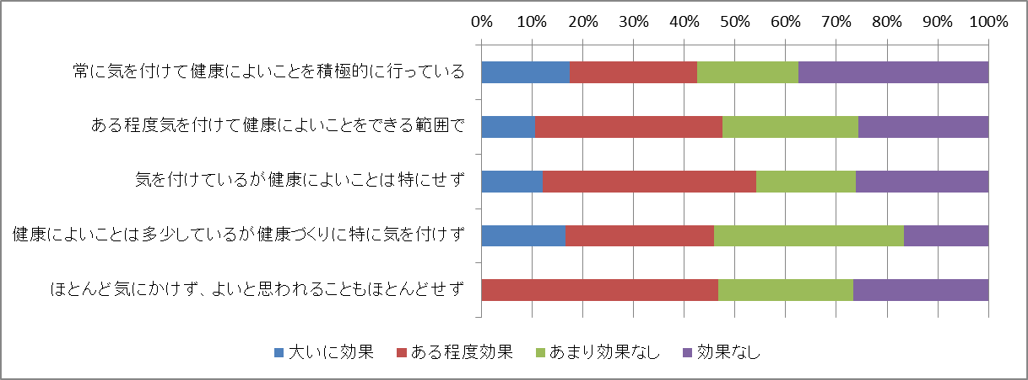

1. ポイントを商店街やスーパー・コンビニで使えるようにする



注）表側　Ｑ１　　表頭Ｑ５－２

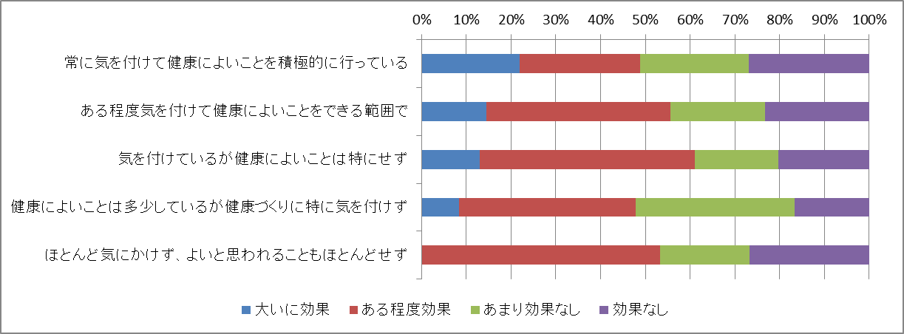

1. 地元産業の振興に役立つ商品



注）表側　Ｑ１　　表頭Ｑ５－２

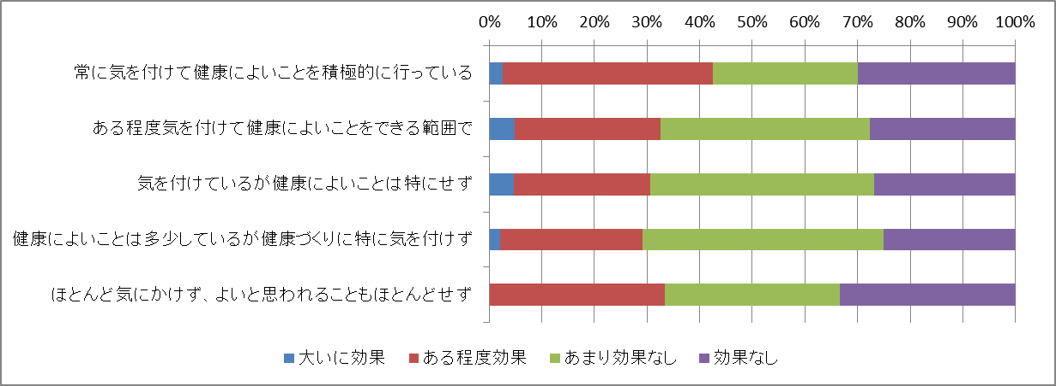

1. 健康関連グッズ



注）表側　Ｑ１　　表頭Ｑ５－２

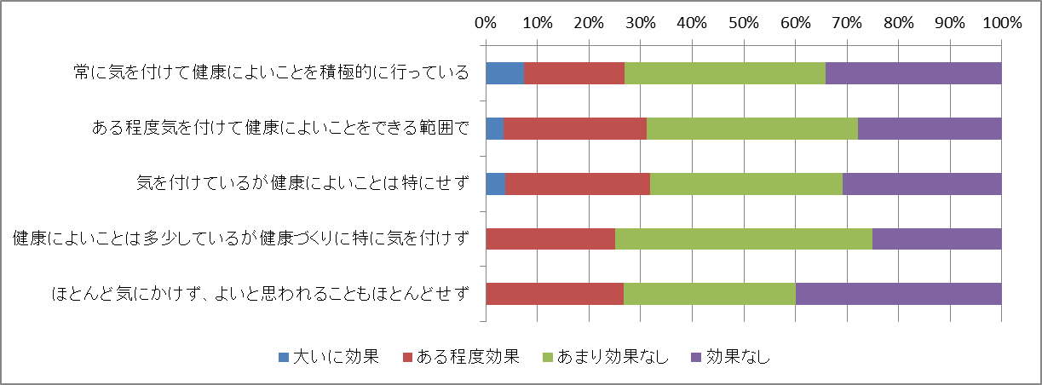

1. ポイントを学校や福祉施設に寄付



注）表側　Ｑ１　　表頭Ｑ５－２

